元請確認欄

危険性又は有害性の特定標準モデル

作 業 名 | 避雷針取付作業 | 使用設備・機械 | ・ローリングタワー ・可搬式作業台 ・脚立 ・高所作業車 ・移動式クレーン  ・その他（ ）
施工会社名 |  | 使用工具・機器 | ・ラチェットスパナー ・スパナー ・トーチランプ ・電線カッター ・電工ドラム  ・電動ドリル ・アンカードリル ・ハンマー ・ロープ ・介錯ロープ ・通い袋  ・その他（ ）
工 法 等 |  | 安全設備・保護具 | ・保護帽 ・安全靴 ・安全帯 ・手袋 ・養生シート ・消火器 ・保護メガネ ・親綱 ・ロリップ  ・カラーコーン ・コーンバー ・トラロープ ・安全標識 ・はしご ・脚立  ・その他（ ）
工 事 名 |  | 使用資材 | ・避雷針 ・ポール ・オニヨリ導線 ・導体支持金物  ・銅テルミット溶接材 ・黄銅ロー ・ボルト ・ナット ・アンカー ・シール材  ・その他（ ）
作業期間 | 令和 年 月 日 ～ 令和 年 月 日 | 作業に必要な資格と  配置予定者 | ・高所作業車の運転特別教育（10ｍ未満）： ・作業指揮者：  ・高所作業車の運転技能講習（10ｍ以上）： ・監視人：  ・移動式クレーン運転技能講習（５ｔ未満）： ・合図者：  ・玉掛技能講習：  ・職長・安全衛生責任者：
担当職長名
作成年月日 | 令和 年 月 日作成 | 施工会社・関係者  周知記録（サイン） | 令和 年 月 日
改訂年月日 | 令和 年 月 日改訂
作成責任者 |  | 打合せ事項  確認事項等 | 工程・図面・仕様・資材搬入時期・揚重方法・悪天候時の作業中止の条件  作業主任者氏名の掲示

評価 | 危険有害要因の評価基準 | 危険度
６ | 抜本的な対応が必要 | ５
５ | 即座に対策が必要 | ４
４ | 何らかの対策が必要 | ３
３ | 現時点で対策の必要なし | ２
２ | 極めて小さい（受け入れ可能） | １
安全対策の評価 | 効 果  実現性 |  | 大 | 中 | 小
 |  |  | ３ | ２ | １
 | 困 難 | ３ | ６ | ５ | ４
 | 努力すれば可能 | ２ | ５ | ４ | ３
 | 可 能 | １ | ４ | ３ | ２
評価 | 危険有害要因の評価基準 | 危険度
６ | 極めて大きい（受け入れ不可能） | ５
５ | かなり大きい（受け入れ不可能） | ４
４ | 中程度（受け入れ可能） | ３
３ | 小さい(許容範囲内) | ２
２ | 極めて小さい（受け入れ可能） | １
危険の見積り | 重大性  可能性 |  | 極めて重大  (死亡・障害) | 重 大  大けが  (休業４日以上) | 軽微  打撲・切傷  (休業３日以下)
 |  |  | ３ | ２ | １
 | 発生の確率は高い  （半年に１回程度） | ３ | ６ | ５ | ４
 | 時々発生する  （２～３年に１回程度） | ２ | ５ | ４ | ３
 | 発生の確率は低い  （５年以上に１回程度） | １ | ４ | ３ | ２
作業工程 | 作業の順序 | 危険性又は有害性の特定 | 危険の見積り |  |  |  | リスク低減措置 | 危険性又は  有害性に  接する人 | 安全対策の評価 |  |  |  | 備 考
 |  |  | 可能性 | 重大性 | 評 価 | 危険度 |  |  | 実効性 | 効 果 | 評 価 | 危険度
１ 準備作業  （続く） | １）作業前のミーティング  ・安全常会の実施 | ・混在作業 |  |  |  |  | ・安全打合せでの調整、決定事項を全員に周知する | 職 長 |  |  |  |  | 安全常会 作業手順KY  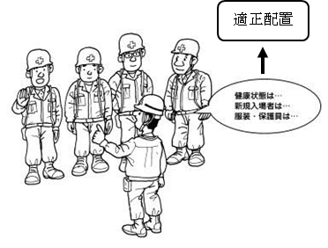  ・現地で行う  予想される危険 → 対策  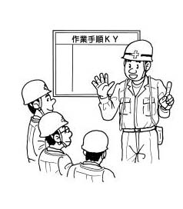
 |  |  |  |  |  |  | ・作業の範囲、方法、手順、安全対策を確認する | 職 長
 | ・健康状態の確 | ・体調不 |  |  |  |  | ・顔色を見、健康を問いかけ適正配置を行う | 職 長
 | ・保護具・服装の確認 | ・不良による災 |  |  |  |  | ・適正な保護具、服装を使用する | 職 長
 | ・資格者の確認 | ・無資格者作 |  |  |  |  | ・有資格者による適正配置を行う | 職 長
 | ・作業手順KY | ・KY未実 |  |  |  |  | ・作業グループ毎に現地で行う | 職 長
 | ・新規入場者教育 | ・現場状況の未知や不安全行動等 |  |  |  |  | ・作業所のルールや現場の状況を周知する | 職 長
 | ２）作業場所の確認  ①作業場所の安全確認 | ・混在作業による災害 |  |  |  |  | ・他職種と取り合い打合せをする | 職 長
 |  | ・墜落・転落災害 |  |  |  |  | ・開口部の防護策を確かめる | 作業者
 |  | ・飛来落下物による災害 |  |  |  |  | ・防護ネットを確かめる | 作業者
 |  | ・つまづき転倒 |  |  |  |  | ・段差等安全を確かめる | 作業者
 |  | ・固定足場（既設）の不備による災害 |  |  |  |  | ・足場の安全を確認する | 作業者
 | ②仮置き場の確認 | ・他職者の災害 |  |  |  |  | ・カラーコーン・トラロープ・標識等により区画する | 職 長
 | ③運搬経路の確認 | ・つまづき転倒 |  |  |  |  | ・段差への確認を行いスロープ等に改善する | 職 長

作業工程 | 作業の順序 | 危険性又は有害性の特定 | 危険の見積り |  |  |  | リスク低減措置 | 危険性又は  有害性に  接する人 | 安全対策の評価 |  |  |  | 備 考
 |  |  | 可能性 | 重大性 | 評 価 | 危険度 |  |  | 実効性 | 効 果 | 評 価 | 危険度
（続き） | ３）使用工具、機材の点検  ①工具の点検 | ・不良品による災害 |  |  |  |  | ・使用前点検をする | 作業者 |  |  |  |  | 工具等の使用前点検  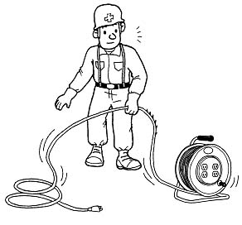  ・接地線の切断、接地極の浮き上がり等異常の有無を確認する  ・移動電線及びこれに付属する接続器具の被覆又は外装の損傷の有無を確認する  ・電工ドラム内蔵の漏電遮断器（ELB）の動作状態を確認する  ・接地線の切断、接地極の浮き上がり等異常の  有無を確認する  ・移動電線及びこれに付属する接続器具の被覆  又は外装の損傷の有無を確認する  ・電工ドラム内蔵の漏電遮断器（ELB）の動作  状態を確認する  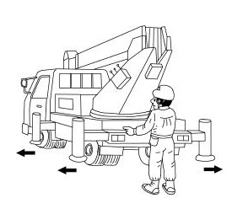  ・アウトリガーの作動は良いか  ・安全装置は正常に作動するか  ・点検表により確実に点検する
 |  |  |  |  |  |  | ・不良品の排除 | 作業者
 |  | ・感電 |  |  |  |  | ・電動工具の３Ｐプラグ付き | 作業者
 |  |  |  |  |  |  | ・電工ドラムのELB動作を確認する | 作業者
 |  |  |  |  |  |  | ・接地をする | 作業者
 | ②足場を点検する | ・組立て不良による災害 |  |  |  |  | ・移動足場の手すり、脚輪、昇降設備等を点検する | 職 長
 |  |  |  |  |  |  | ・脚立の単独使用は原則禁止する | 作業者
 |  |  |  |  |  |  | ・可搬式作業台の点検を行う | 作業者
 |  |  |  |  |  |  | ・不良品は交換する | 作業者
 | ③高所作業車の点検（自走車） | ・整備不良による転倒 |  |  |  |  | ・使用前点検をする | 作業者
 | ③車両系荷役運搬機械等の点検 | ・重機による災害 |  |  |  |  | ・定期点検の有無を確認する | 職 長
 |  |  |  |  |  |  | ・安全装置の作動を点検する | 運転者
 |  |  |  |  |  |  | ・アウトリガーを全幅張り出す | 運転者
 |  | ・運搬車両から転落 |  |  |  |  | ・車両の昇降者は、安全帽と昇降設備を確認する | 作業者

作業工程 | 作業の順序 | 危険性又は有害性の特定 | 危険の見積り |  |  |  | リスク低減措置 | 危険性又は  有害性に  接する人 | 安全対策の評価 |  |  |  | 備 考
 |  |  | 可能性 | 重大性 | 評 価 | 危険度 |  |  | 実効性 | 効 果 | 評 価 | 危険度
２ ポール建て方作業 | １）ポールの建て方  ①ポールを建てる | ・ポールが転倒 |  |  |  |  | ・控えロープを三方に張る | 作業者 |  |  |  |  | ポールの建て方作業  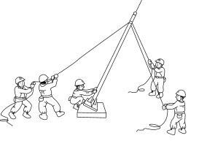  ・控えロープは三方に張り転倒を防止する  ・声をかけ合い確認して作業する  ・ポールベースに手足をはさまれないよう  注意する  テルミット溶接  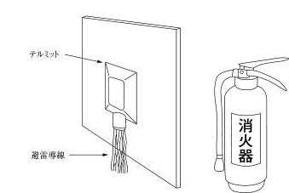  ・周囲の可燃物を片付ける  ・消火器を備える
 |  |  |  |  |  |  | ・お互いに声を掛合う | 作業者
 |  | ・玉掛ワイヤから脱落  ・はさまれ |  |  |  |  | ・ワイヤをよく絞る | 作業者
 |  |  |  |  |  |  | ・根元の振れ止めの固定を確かめる | 作業者
 |  |  |  |  |  |  | ・合図を確認する | 作業者
 |  | ・他職者への災害 |  |  |  |  | ・立入禁止とし作業標識の設置をする | 作業者
 |  |  |  |  |  |  | ・必要に応じて監視人を置く | 職 長
 | ②据付の確認 | ・ポールが転倒 |  |  |  |  | ・固定するまで介錯ロープを外さない | 作業者
 | ２）導線引出し端子の接続  ①黄銅ろう付け端子の使用 | ・トーチの炎による火傷 |  |  |  |  | ・手袋等防護具を着装する | 作業者
 |  | ・トーチによる火災  ・工具にはさまれ |  |  |  |  | ・周囲の可燃物の養生、片付 | 作業者
 |  |  |  |  |  |  | ・消火器の設置 | 作業者
 | ②ソルダーレス端子の使用 |  |  |  |  |  | ・使用工具の点検 | 作業者
 | ③銅テルミット溶接端子の使用 | ・火薬紛失 |  |  |  |  | ・保管管理を厳重にする | 作業者
 |  | ・火傷 |  |  |  |  | ・手袋等防護具を着装する | 作業者
 |  | ・火災 |  |  |  |  | ・周囲の可燃物を養生し、片付けをする | 作業者
 |  |  |  |  |  |  | ・消火器の設置 | 作業者

作業工程 | 作業の順序 | 危険性又は有害性の特定 | 危険の見積り |  |  |  | リスク低減措置 | 危険性又は  有害性に  接する人 | 安全対策の評価 |  |  |  | 備 考
 |  |  | 可能性 | 重大性 | 評 価 | 危険度 |  |  | 実効性 | 効 果 | 評 価 | 危険度
３ 棟上げ導体作業 | １）導線（帯）の延線  ①屋上外周部の延線 | ・導線（鋼導線）のはねによる災害 |  |  |  |  | ・手順・合図を確認する | 作業者 |  |  |  |  | 屋上外周部の延線作業  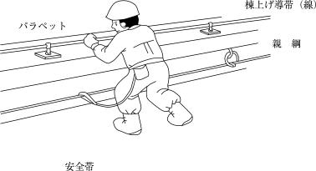  ・屋外外周部の作業では安全帯を使用する  ・足元は整理整頓をしておく  ・強風、大雨、大雪等の悪天候の場合は作業を中止する
 |  |  |  |  |  |  | ・導線の延線は、足元の整理を行う | 作業者
 |  |  |  |  |  |  | ・はねる側に立たない | 作業者
 |  | ・墜落・転落 |  |  |  |  | ・親綱を設置する | 作業者
 |  |  |  |  |  |  | ・安全帯を使用する | 作業者
 |  |  |  |  |  |  | ・作業足場等を確保する | 作業者
 | ②支持金物の固定 | ・工具類の落下 |  |  |  |  | ・ひも付き工具を使用する | 作業者
 |  | ・使用機材の落下 |  |  |  |  | ・整理整頓し外周部に置かない | 作業者
 |  |  |  |  |  |  | ・親綱を設置する | 作業者
 |  | ・墜落・転落 |  |  |  |  | ・安全帯を使用する | 作業者
 |  |  |  |  |  |  | ・必要に応じて監視人を置く | 作業者
 |  | ・キリ先による刺傷 |  |  |  |  | ・手袋等防護具を着装する | 職 長
 |  | ・使用アンカー等の飛散 |  |  |  |  | ・通い袋を使用する | 作業者
 | ③導線の支持 | ・墜落 |  |  |  |  | ・親綱を設置する | 作業者
 |  |  |  |  |  |  | ・安全帯を使用する | 作業者
 |  | ・使用工具の落下 |  |  |  |  | ・ひも付き工具を使用する | 作業者
 | ２）導線引出し端子の接続  ①黄銅ろう付け端子の使用 | ・トーチの炎による火傷 |  |  |  |  | ・手袋等防護具を着装する | 作業者
 |  | ・トーチによる火災 |  |  |  |  | ・周囲の可燃物の養生、片付 | 作業者
 |  |  |  |  |  |  | ・消火器の設置 | 作業者
 | ②ソルダーレス端子の使用 | ・工具にはさまれ |  |  |  |  | ・使用工具の点検 | 作業者
 | ③銅テルミット溶接端子の使用 | ・火薬紛 |  |  |  |  | ・保管管理を厳重にする | 作業者
 |  | ・火傷 |  |  |  |  | ・手袋等防護具を着装する | 作業者
 |  | ・火災 |  |  |  |  | ・周囲の可燃物を養生し、片付けをする | 作業者
 |  |  |  |  |  |  | ・消火器の設置 | 作業者

作業工程 | 作業の順序 | 危険性又は有害性の特定 | 危険の見積り |  |  |  | リスク低減措置 | 危険性又は  有害性に  接する人 | 安全対策の評価 |  |  |  | 備 考
 |  |  | 可能性 | 重大性 | 評 価 | 危険度 |  |  | 実効性 | 効 果 | 評 価 | 危険度
４ 引下げ導線作業 | １）引下げ導線の延線  ①支持金物の固定 | ・キリ先による刺傷 |  |  |  |  | ・手袋等防護具を使用する | 作業者 |  |  |  |  | 引下げ導線作業  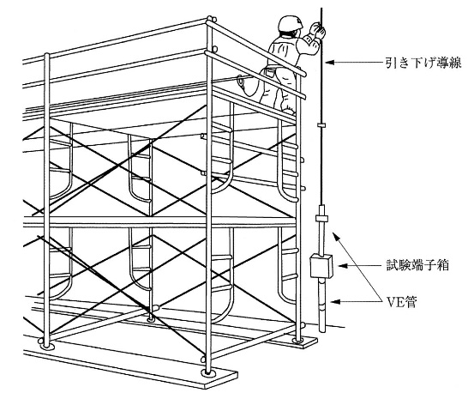  ・真下に人を配置しない  ・工具の落下防止措置をする  ・安全帯を使用する  ・声をかけ合い確認して作業する  後片付け 作業終了報告  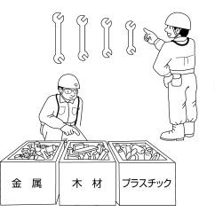  ・片付けよし  ・整理・整頓・清掃よし  ・廃材分別よし  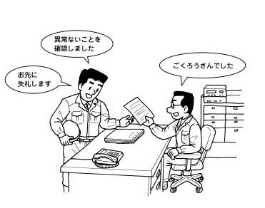
 |  | ・墜落転落 |  |  |  |  | ・親綱を設置する | 作業者
 |  |  |  |  |  |  | ・安全帯を使用する | 作業者
 |  | ・切粉が目に入る |  |  |  |  | ・保護めがねの着装 | 作業者
 |  | ・使用工具類の落下 |  |  |  |  | ・ひも付き工具を使用する | 作業者
 | ②導線の延線  （重機で引上げる） | ・端部のはねによる打撲 |  |  |  |  | ・上下で声を掛合う | 作業者
 |  |  |  |  |  |  | ・仮置き場の周囲を整理・片付けをする | 作業者
 |  | ・墜落・転落 |  |  |  |  | ・安全帯を使用する | 作業者
 |  | ・導線の落下災害 |  |  |  |  | ・重機の運転者と合図を確認する | 玉掛け作業者
 |  |  |  |  |  |  | ・玉掛資格者による作業 | 作業者
 |  |  |  |  |  |  | ・真下に人を配置しない | 作業者
 |  |  |  |  |  |  | ・立入禁止とし、作業標識を設置する | 作業者
 |  |  |  |  |  |  | ・監視人を置く | 職 長
 | ③導線の固定 | ・はね及び重さによる墜落・転落 |  |  |  |  | ・安全帯を使用する | 作業者
 |  |  |  |  |  |  | ・足元の整理整頓をする | 作業者
 |  | ・はねによる打撲 |  |  |  |  | ・はねる側に立たない | 作業者
 |  | ・使用機材の飛散、落下 |  |  |  |  | ・堅固な支持固定を確認する | 作業者
５ 片付け作業 | １）片付け作業  ①使用機材、残材梱包材の片付け整理をする | ・切傷 |  |  |  |  | ・保護手袋を着装する | 作業者
 |  | ・つまづき転倒 |  |  |  |  | ・足元を注意する | 作業者
 |  |  |  |  |  |  | ・残材・梱包材は所定の場所に搬出する | 作業者
 | ②工具・保護具・防具の片付け整理する | ・感電の危険 |  |  |  |  | ・電源よりプラグを引き抜く | 作業者
 |  |  |  |  |  |  | ・ブレーカーを断にする | 作業者
 |  |  |  |  |  |  | ・工具類は点検し、所定の場所に整理保管する | 作業者
 |  | ・不良品による災害 |  |  |  |  | ・不良品は交換する | 作業者
 | ③作業場所を清掃し作業終了の報告 | ・つまづき転倒 |  |  |  |  | ・足元を注意する | 作業者
 |  |  |  |  |  |  | ・清掃及び忘れ物を確認する | 職 長
 |  |  |  |  |  |  | ・事務所に作業終了の報告をする | 職 長

